Prix eTwinning de la Communauté française – 18 juin 2008

2e prix, pour l’enseignement secondaire:

“News from Europe”

par l'Institut Sainte Marie de Pesche

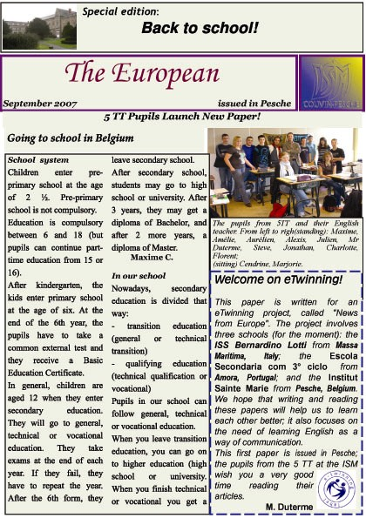 un vrai journal
Etablissement scolaire :
Institut Sainte Marie
rue Noiret, 6 à 5660 Pesche
Tél. : 060 / 34 40 39
Professeur responsable du projet: Michel Duterme michel.duterme@scarlet.be
Chef d’établissement : Patrick Magniette

Age des élèves : 16/18 ans
Nombre d’élèves : 11
Classe concernée : 5° Technique de Transition sciences appliquées / sciences électro-mécaniques

Pays partenaire 1 : Italie Ville, localité : Massa Marittima (Toscane)
Etablissement scolaire : ISS Bernardino Lotti
Age des élèves : 15/17 ans
Nombre d’élèves : 10
Classe concernée : 2° (Gymnasium) Général
Professeur responsable du projet : Annarita Tiezzi

Quelles réalisations, activités?

« Il s’agissait de créer et de s’échanger un journal mensuel (en principe) via le site eTwinning. Le projet était au départ ouvert à plusieurs écoles mais il ne s’est concrétisé qu’avec l’Italie. Les élèves de chaque école ont écrit des articles en anglais, destinés à mieux faire connaître leur région, leur pays, à leurs partenaires.
Certains professeurs ou élèves ont été interviewés (si possible en Anglais) pour la rédaction d’articles (par exemple, une classe participant à un jumelage avec l’Ecosse).
Les journaux réalisés en version électronique ont été publiés sur le site de l’école et affichés dans les couloirs de notre établissement.

L’implication des élèves ne va pas de soi. Je pensais (naïvement) que le projet en lui-même était suffisamment motivant… Mais il a fallu constamment essayer de relancer l’intérêt, et pour cela j’ai dû préciser les objectifs et élaborer une méthode de travail avec des balises et des limites pour la réalisation du travail (un point finalement très positif !).
Les élèves italiens n’avaient pas un accès à Internet aussi facile que pour la plupart de mes élèves. Le forum n’a donc pas été utilisé. Or, j’espérais qu’à côté des articles pour le journal, encadrés et corrigés, le forum servirait de moyen de communication interpersonnel, informel et libre.
Au rayon succès, je pense que le « produit » (le journal) est réellement de qualité. Il a été accueilli très positivement par mes collègues à l’école, la direction, et mes collègues italiens et portugais. Plusieurs de mes collègues profs de langues ont utilisé les journaux (les nôtres ou ceux de nos partenaires) dans leurs cours (activités de compréhension à la lecture, par exemple.)

Quels thèmes avez-vous traités?

L’idée principale était de nous présenter à des élèves d’un autre pays européen. Il avait été convenu de travailler sur les thèmes suivants :
- notre école: le système scolaire de la CFWB, l’histoire de notre école, l’option de nos élèves, notre voyage scolaire, un jumelage avec une école écossaise ; - notre région
- notre pays : la structure de la Belgique, les difficultés communautaires, la Belgique dans l’Europe, le sport belge, différents endroits de notre région (villages, activités, endroits à voir), des recettes etc.
Globalement, les mêmes thèmes ont été abordés par nos partenaires italiens.

Quels outils informatiques utilisés avec vos élèves ? De quelle manière ?
Traitement de texte (rédaction des articles), logiciels d’édition d’image (insertion de photos, d’images), e-mails, internet (recherche de documents, d’information), logiciel Scribus (édition).

Quels prolongements éventuels ?
Je compte bien repartir l’an prochain vers un nouveau projet. Peut-être avec le(s) même(s) partenaires… et/ou d’autres.

